应急预案编号：KYYY-001号

湖北康源药业有限公司
突发环境事件应急预案

编制单位： 湖北康源药业有限公司
版 本 号： 2018-1
实施日期： 2018年9月28日

《湖北康源药业有限公司突发环境事件应急预案》
编制工作组成员名单

编制单位：湖北康源药业有限公司

编制组成员： 吕 松

目 录
1、总则 1
1.1 编制目的 1
1.2 编制依据 1
1.3 适用范围 3
1.4 事故分级 3
1.5 应急预案体系 4
1.6 应急工作原则 6
2、 事故风险描述 8
2.1基本情况 8
2.2 风险识别 8
2.3环境风险评价工作级别 25
2.4 厂址周边环境敏感目标 26
2.5 可能发生的突发环境事件及其后果分析 27
3、应急组织机构及职责 28
3.1内部应急组织机构与职责 28
3.2外部指挥与协调 33
4、预防与预警 34
4.1 预防工作 34
4.2 预警行动 35
4.3 预警解除 37
5、信息报告与通报 38
5.1 公司内部信息报告 38
5.2 信息上报 38
5.3 报告内容 38
5.4 信息报告 38
6、应急响应与措施 40
6.1先期处置 40
6.2 分级响应机制 40
6.3 应急措施 42
6.4 应急监测 46
6.5 应急终止 47
6.6后期处置 48
7、应急培训和演练 50
7.1 培训 50
7.2演练 50
8、责任与奖惩 53
8.1 奖励 53
8.2 惩处 53
9、保障措施 54
9.1 通信保障 54
9.2 应急物质保障 54
9.3 应急队伍保障 54
9.4 经费保障 55
9.5 医疗卫生保障 55
9.6 交通运输保障 55
9.7 技术保障 55
9.8其他保障 55
10、附则 56
10.1名词与术语定义 56
10.2预案解释 57
10.3预案的修订 57
10.4应急预案的备案 58
10.5预案的实施 58

附件
附件1委托书
附件2应急工作通讯录
附件3应急救援物资储备统计
附件4化学品安全技术说明书MSDS
附件5突发事件报告单样板
附件6应急预案演练记录表
附件7应急预案演练考核记录表

附图
附图1项目地理位置图
附图2项目总平面布置图
附图3项目周边环境敏感点分布图
附图4环境现状监测布点图
附图5项目废水排放路径图
附图6疏散及重要防护目标位置图
附图7消防器材分部及报警系统分布图

1、总则

1.1 编制目的
为全面贯彻落实“全面规划、合理布局、综合利用、化害为利、依靠群众、大家动手、保护环境、造福人民”的环境保护方针，建立健全“湖北康源药业有限公司”突发环境事件应急机制，规范应急管理工作和应急响应程序，提高对突发环境事件的应对能力，快速高效地做好突发环境事件的救援工作，保障公众生命健康和财产安全，维护社会稳定。特制定本预案。
本突发环境事件应急预案作为事故状态下环境污染应急防范措施的实施依据，公司应切实加强和规范环境风险源的监控和环境污染事件的应急措施。

1.2 编制依据

1.2.1 法律法规
（1）《中华人民共和国环境保护法》（2015.1.1）；
（2）《中华人民共和国大气污染防治法》（2015年8月29日修订通过，2016年1月1日起施行）；
（3）《中华人民共和国水污染防治法》（2008年2月28日修订，2008年6月1日施行）；
（4）《中华人民共和国固体废物污染环境防治法》（2013年修正）；
（5）《中华人民共和国突发事件应对法》（2007年11月1日起施行）；
（6）《国家突发环境事件应急预案》（国办函〔2014〕119号）；
（7）《国家突发公共事件总体应急预案》（2006年1月8日发布并实施）；
（8）《突发环境事件应急管理办法》（环境保护部令〔2015〕第34号）；
（9）《企业事业单位突发环境事件应急预案备案管理办法（试行）》（环发[2015]4号）；
（10）《国家危险废物名录》（2016年8月1日起实施）；
（11）《突发环境事件信息报告办法》（环境保护部令第17号）；
（12）《湖北省环境保护条例》（修订稿）；
（13）《湖北省突发公共事件总体应急预案》（鄂政发〔2006〕24号）；
（14）《湖北省突发环境事件应急预案》（鄂政发〔2010〕72号）；
（15）《湖北省环境保护厅突发环境事件应急预案（修订版）》（鄂环办〔2015〕297号）；
（16）《危险化学品安全管理条例》(2013年12月7日起施行)；
（17）《危险化学品目录》（2015年5月1日起实施）。

1.2.2 标准、技术规范
（1）《突发环境事件应急预案编制导则》；
（2）《企业突发环境事件风险评估指南（试行）》（环办[2014]34号）；
（3）《建设项目环境风险评价技术导则》（HJ/T169-2004）；
（4）《危险化学品重大危险源辨识》（GB18218-2009），自2009年12月1日起施行；
（5）《危险化学品事故应急救援预案编制导则（单位版）》；
（6）《化工建设项目环境保护设计规范》（GB50483-2009）；
（7）《建筑设计防火规范》（GB50016-2014）；
（8）《储罐防火堤设计规范》（GB50351-2005）；
（9）《化学品分类、警示标签和警示性说明安全规程》（GB20576- GB20602）；
（10）《重点监管的危险化学品安全措施和应急处置原则》（国家安全生产监督管理总局）；
（11）《危险废物贮存污染控制标准》[GB18597-2001（2013年修订）]；
（12）《突发环境事件应急监测技术规范》（HJ 589-2010）；

1.2.3 其它参考资料
（1）《鄂州市环境保护局关于湖北康源药业有限公司药用衬布及综合制剂升级改造项目环境影响报告书的批复》（鄂州环保函【2015】83号）；
（2）《湖北康源药业有限公司安全现状评价报告》；
（3）《湖北康源药业有限公司药用衬布及综合制剂升级改造项目竣工环境保护验收监测报告》；
（4）《湖北康源药业有限公司外用液体制剂、东区维修车间及综合仓库改造项目环境影响报告表》；
（5）湖北康源药业有限公司提供的其它资料。

1.3 适用范围
本预案适用于湖北康源药业有限公司因各类事故、自然灾害造成的废气、废水、固废（包括危险废物）、危险化学品、有毒有害化学品等环境污染、破坏事件；在生产、经营、贮存、运输、使用和处置过程中发生的爆炸、火灾、大面积泄露等事故；因自然灾害造成的危及人体健康的环境污染事故。
本预案适用于本公司范围内现有生产线及配套设施发生突发环境事件。如果公司生产场址发生变化、产品规模和产品方案发生变化、生产工艺和技术发生重大变化，则不适用本预案，而应及时进行修订并重新向环保行政部门备案。

1.4 事故分级
根据《国务院办公厅关于印发国家突发环境事件应急预案的通知》（国办函[2014]119号）事件分级要求，按照事件严重程度，突发环境分为特别重大、重大、较大和一般四级，具体分级标准见表1-1。
表1-1突发环境事件分级标准一览表
类别 | 具体情形
特别重大突发环境事件 | （1）因环境污染直接导致30人以上死亡或100人以上中毒或重伤的；  （2）因环境污染疏散、转移人员5万人以上的；  （3）因环境污染造成直接经济损失1亿元以上的；  （4）因环境污染造成区域生态功能丧失或该区域国家重点保护物种灭绝的；  （5）因环境污染造成设区的市级以上城市集中式饮用水水源地取水中断的；  （6）造成重大跨国境影响的境内突发环境事件。
重大突发环境事件 | （1）因环境污染直接导致10人以上30人以下死亡或50人以上100人以下中毒或重伤的；  （2）因环境污染疏散、转移人员1万人以上5万人以下的；  （3）因环境污染造成直接经济损失2000万元以上1亿元以下的；  （4）因环境污染造成区域生态功能部分丧失或该区域国家重点保护野生动植物种群大批死亡的；  （5）因环境污染造成县级城市集中式饮用水水源地取水中断的；  （6）造成跨省级行政区域影响的突发环境事件
较大突发环境事件 | （1）因环境污染直接导致3人以上10人以下死亡或10人以上50人以下中毒或重伤的；  （2）因环境污染疏散、转移人员5000人以上1万人以下的；  （3）因环境污染造成直接经济损失500万元以上2000万元以下的；  （4）因环境污染造成国家重点保护的动植物物种受到破坏的；  （5）因环境污染造成乡镇集中式饮用水水源地取水中断的；  （6）造成跨设区的市级行政区域影响的突发环境事件
一般突发环境事件 | （1）因环境污染直接导致3人以下死亡或10人以下中毒或重伤的；  （2）因环境污染疏散、转移人员5000人以下的；  （3）因环境污染造成直接经济损失500万元以下的；  （4）因环境污染造成跨县级行政区域纠纷，引起一般性群体影响的；  （5）对环境造成一定影响，尚未达到较大突发环境事件级别的
结合项目自身特点，本项目可能发生最严重的环境事件符合上表中的“一般突发环境事件”。
鉴于表1-1中的分类依据主要从经济损失及社会影响角度考虑，事件级别的判定往往需待事件发展到一定程度甚至消除之后才能进行，不利于事件前期的应急处置。现应建设单位要求，为方便公司对突发环境事件进行积极响应及管理，本预案将主要依据事件的影响范围及应急响应所需动用的资源，对本项目可能发生的环境事件重新分级，具体分为Ⅰ级事件、Ⅱ级事件、Ⅲ级事件。
表1-2 公司突发环境事件分级
事件等级 | 事件可控性 | 具体事件类型
Ⅰ级事件 | 重大环境污染，能对厂外环境造成影响，需借助外部资源 | （1）碱液喷淋装置故障，导致废气超标排放至大气环境中，并在厂区下段出现超标区域；  （2）受污染的初期雨水或地面管道泄漏的渗滤液经雨水沟直接流至厂外水体，造成污染影响；  （3）公司内车辆运输过程中发生碰撞、翻车事故或仓库储存危化品导致危化品泄漏，泄漏液及其清除后的洗消废水经雨水沟流至厂外；  （4）危化品发生火灾事故，不完全燃烧产生的烟尘废气飘散至厂外大气环境中，对局部大气环境造成污染影响；灭火及洗消过程产生的废水经雨水沟流至厂外水体，破坏其水环境质量。
Ⅱ级事件 | 较大环境事件，影响主要集中在厂区范围内，需借助厂区综合资源 | （1）碱液喷淋装置故障，导致废气排放浓度超标，但经大气稀释扩散之后，在厂外不形成超标区域，超标情况仅存在于厂区范围内；  （2）受污染的初期雨水、火灾灭火及危化品泄漏清洗产生的洗消废水、事故排水等经雨水沟进入事故应急池，不对外环境造成污染影响；
Ⅲ级事件 | 一般污染事件，影响能控制在车间内或生产工段，仅需借助车间内部资源 | （1）外排的废气中部分指标变大，但仍满足排放标准要求，或经过及时维修便可恢复达标排放；  （2）危化品储存或运输过程中发生危化品泄漏情况，及时清理即可消除其影响，从而将影响控制在事故地点。
根据《湖北康源药业有限公司突发环境事件风险评估报告》分析结论，本项目环境风险等级为：一般[一般-大气（Q₀）+一般-水（Q₀）]。

1.5 应急预案体系

1.5.1 本项目应急预案组成
为应对湖北康源药业有限公司可能发生的突发环境事件，采取相应的应急准备措施，并在发生紧急状态后作出响应，以减少环境影响，制定了本应急预案，主要内容包括：总则、公司基本情况、环境风险源及风险评价、组织机构及职责、预防与预警、信息报告与通报、火警报告、应急响应与措施、后期处置、应急培训和演练、奖惩、保障措施、预案的评审备案发布和更新、预案的实施和生效时间。

1.5.2 风险应急预案的衔接
（1）应急组织机构、人员的衔接
当发生风险事故时，公司疏散隔离和通讯联络组应及时承担起与当地区域或各职能管理部门的应急指挥机构的联系工作，及时将事故发生情况及最新进展向有关部门汇报，并将上级指挥机构的命令及时向公司应急指挥小组汇报；编制环境污染事故报告，并将报告向上级部门汇报。
（2）应急救援保障的衔接
公共援助力量：厂区还可以联系鄂州市应急管理办公室、鄂州市人民政府、鄂州市消防大队、鄂州市中心医院、鄂州市环保局、安监局、公安局以及各相关职能部门，请求救援力量、设备的支持。
（3）应急培训计划的衔接
企业在开展应急培训计划的同时，还应积极配合湖北省、鄂州市开展的应急培训计划，在发生风险事故时，及时与葛店开发区应急组织取得联系。
（4）公众教育的衔接
企业对公司内和附近地区公众开展教育、培训时，应加强与周边公众和葛店开发区相关单位的交流。如发生事故，可更好地疏散人群、防护污染。
- 与上下级应急预案的衔接
项目应急预案与公司内专项预案及上级预案之间的衔接关系如图1-1所示。
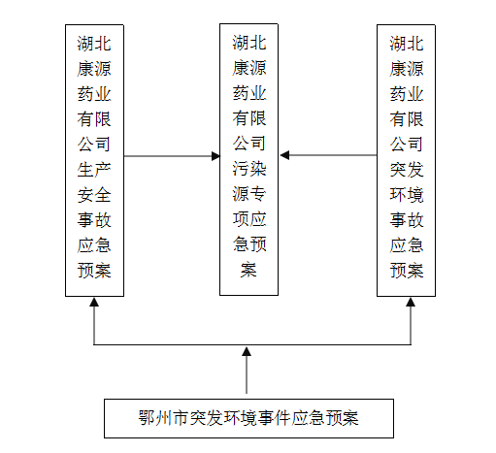
图1-1 应急预案体系图

1.5.3 风险防范措施的衔接
（1）消防及火灾报警系统的衔接
公司内消防设施与区消防站配套建设；公司内采用电话报警，火灾报警信号报送至公司内消防安全负责人，必要时报送至葛店开发区消防大队、鄂州市消防支队。
- 应急救援物资的衔接
当企业应急救援物资不能满足事故现场需求时，可在应急指挥中心或区应急中心协
调下向其他企业请求援助，以免风险事故的扩大，同时应服从区内调度，对其他单位援助请求进行帮助。

1.6 应急工作原则
湖北康源药业有限公司突发环境污染事故应急救援工作应遵循“以人为本，预防为主；统一领导、分类管理、分级响应；科学应对，高效处置”的原则。
- 坚持以人为本、预防为主原则。加强对环境事故危险源的监测、监控并实施监督管理，建立环境事故风险防范体系，积极预防，及时控制，消除隐患，提高突发性环境污染事故发展全过程的综合管理和紧急处置能力。尽可能地避免或减少突发环境污染事故的发生，消除或减轻环境污染事故造成的中长期影响，最大程度地保障公众健康，保护人民群众生命财产安全。
- 坚持统一领导，分类管理，分级响应。接受政府环保部门的指导，使公司突发性环境污染事故应急系统成为区域系统的有机组成部分。加强各部门之间协同与合作，提高快速反应能力。针对不同污染源所造成的环境污染的特点，实行分类管理，充分发挥部门专业优势，使采取的措施与突发环境污染事故造成的危害范围和社会影响相适应。
- 科学应对，高效处置。在事故抢险救援中始终将确保人身安全和健康放在第一位，采取科学合理的方法，迅速、有序、高效的开展应急处置，控制、减轻和消除环境危害，减少人员伤亡和经济损失，将事故损失最大限度地降低。
- 预防为主，平战结合。保持常态下的应急意识，平时按规定组织演练，坚持事故应急与预防工作相结合。做好预防、预警和预报工作，做好常态下的风险评估、物资储备、队伍建设、完善装备、预案演练等工作。

事故风险描述

2.1基本情况
项目名称：外用液体制剂、东区维修车间及综合仓库改造项目
公司名称：湖北康源药业有限公司
建设地点：湖北省鄂州市葛店开发区康源路49号，具体见附图1
产品类别：碘酊、克霉唑溶液、十一烯酸酊、复方醋酸氟轻松酊、风油精、麝香祛风湿油
总投资：2700万元

2.2 风险识别
根据《建设项目环境风险评价技术导则》（HJ/T169-2004），风险识别范围包括生产设施风险识别和生产过程所涉及的物质风险识别，具体如下：
（1）生产设施风险识别：主要生产装置、贮运系统、公用工程系统、工程环保设施及辅助生产设施等。
（2）物质风险识别范围：主要原材料及辅助材料、燃料、中间产品、最终产品以及生产过程排放的“三废”污染物等。

2.1.1 物质风险识别
根据公司实际情况，对照《危险化学品目录》（2015年版），建设项目设计的危险化学品主要有乙醇、汽油。危险化学品的分类表如下表2-1。
表2-1 危险化学品的危险类别
序号 | 物料名称 | 使用范围 | 危化品  序号 | 熔点  （℃） | 沸点  （℃） | 闪点  （℃） | 爆炸极限  （V%） | 危险类别 | 火灾分类
1 | 乙醇 | 原料 | 1170 | -114.1 | 78.3 | 12 | 3.3-19.0 | 易燃液体，类别3； | 乙类
2 | 汽油 | 原料 | 1630 | ＜-60 | 70-205 | -50-10 | 1.3-6.0 | 易燃液体，类别1 | 甲类

①易制毒化学品辨识结果
根据中华人民共和国国务院令第445号《易制毒化学品管理条例》规定，结合本项目
储存使用危险化学品实际情况进行分析：该项目不涉及易制毒化学品。
②剧毒化学品辨识结果
对照《危险化学品目录》（2015版），结合本项目储存使用危险化学品实际情况进
行分析：该项目不涉及剧毒化学品。
③重点监管的危险化学品辨识
根据国家安全生产监督管理总局（安监总管【2011】95号）公布的《首批重点监管
的危险化学品名录的通知》及（安监总管【2013】12号）《国家安监总局关于公布第二批重点监管的危险化学品名录的通知》进行辨识：本项目涉及的汽油属于重点监管的危险化学品。

2.1.2 生产设施风险识别
湖北康源药业有限公司生产设施及其风险类型见表2-3。
表2-3 生产设施风险识别一览表
序号 | 设施名称 | 所在岗位 | 危险物质 | 可能发生的事故
1 | ZG-400真空罐液机 | 生产车间 | 乙醇 | 火灾、中毒、泄漏
2 | 滴剂双头灌装机 | 生产车间 | 乙醇 | 火灾、中毒、泄漏
3 | 真空罐液箱 | 生产车间 | 乙醇 | 火灾、中毒、泄漏

湖北康源药业有限公司生产工艺流程及产污环节分别见下图：
- 龟甲胶：
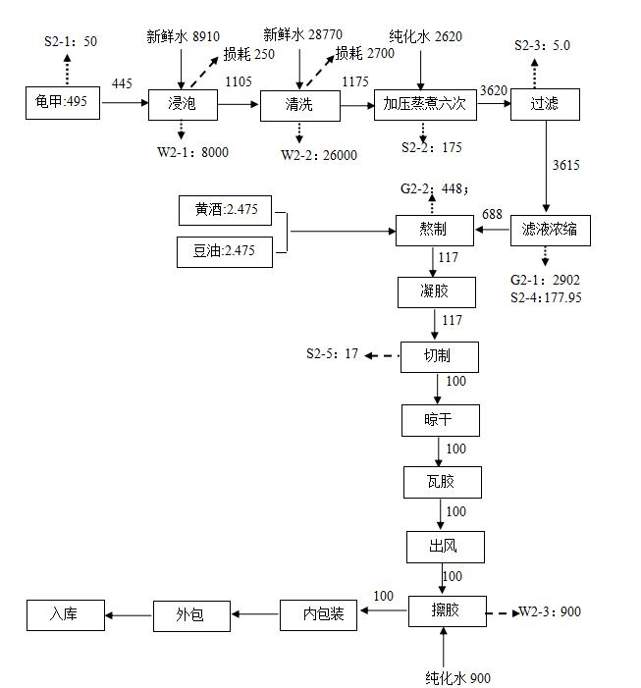

图2-1龟甲胶生产工艺流程

- 鹿角胶：
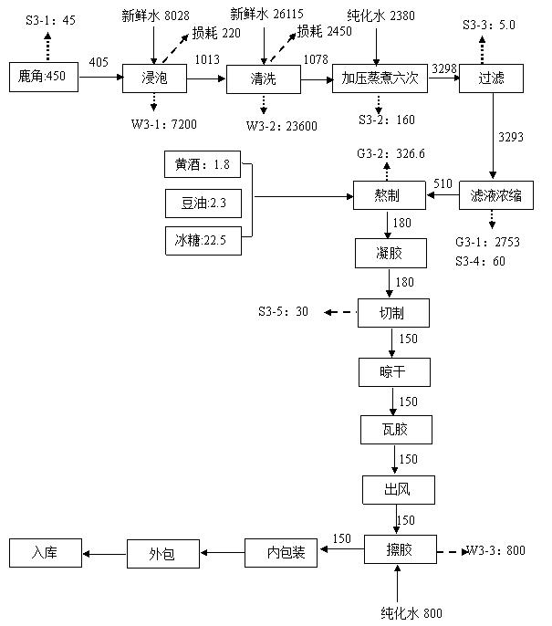

图2-2鹿角胶生产工艺流程

（3） 阿胶：
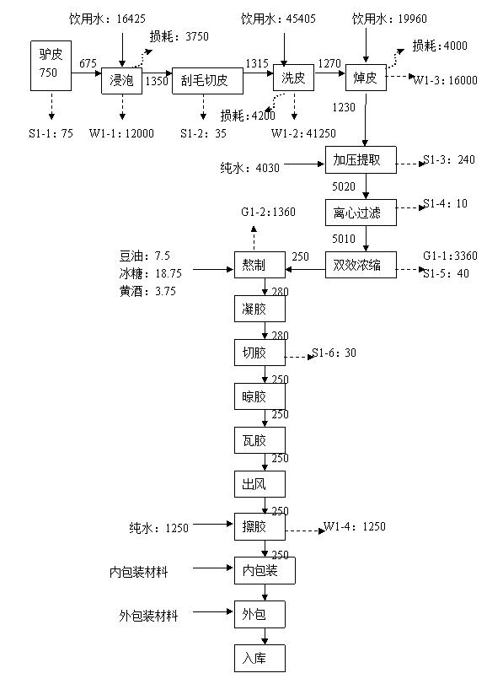
图2-3 阿胶生产工艺流程

（4） 龟鹿二仙膏：
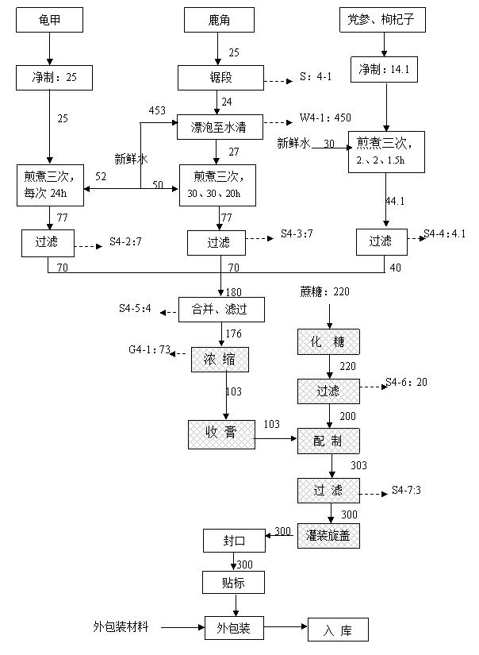

图3-4龟鹿二仙膏生产工艺流程

- 妇科白带膏：
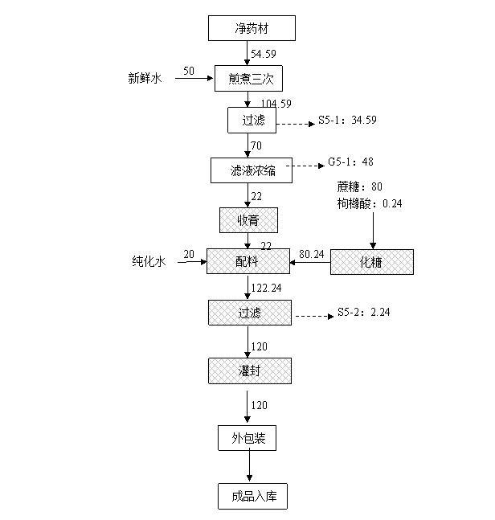
图3-5 妇科白带膏生产工艺流程

- 益母草膏：
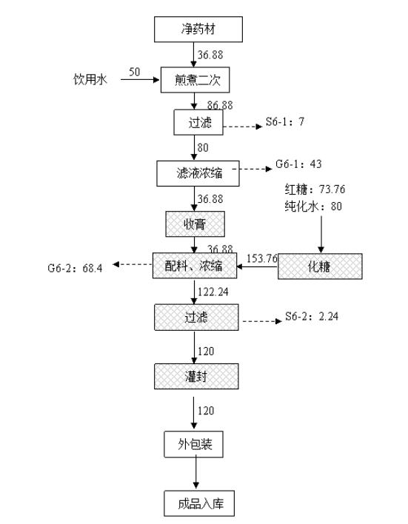
图3-6 益母草膏生产工艺流程

（7）十全大补膏：
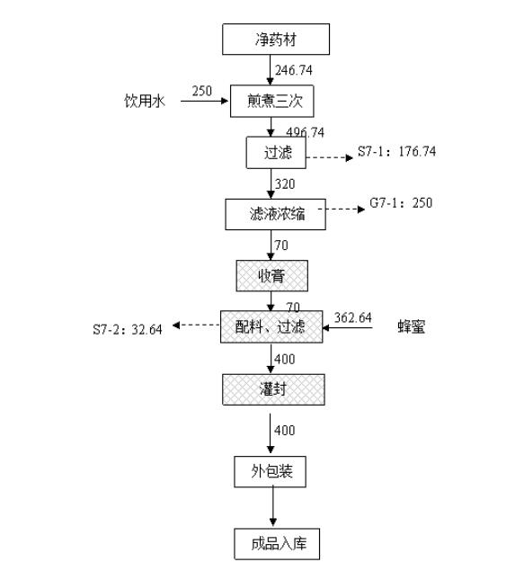
图3-7 十全大补膏生产工艺流程

（8）健脾糖浆：
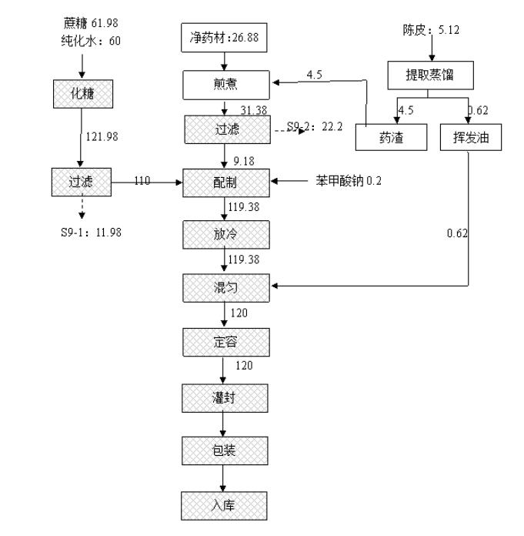
图3-8 健脾糖浆生产工艺流程

- 阿归养血糖浆：
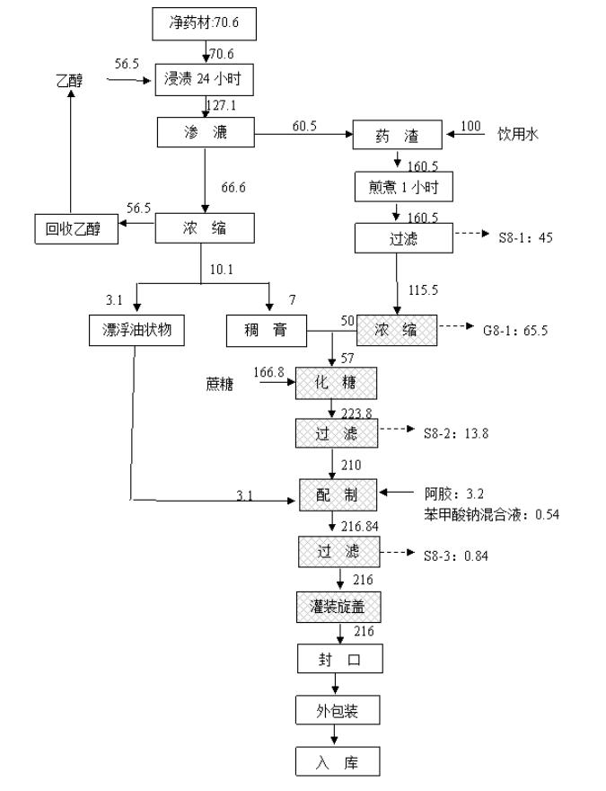：
图3-9 阿归养血糖浆生产工艺流程

（10）枸橼酸铁铵维B1糖浆Ⅱ：
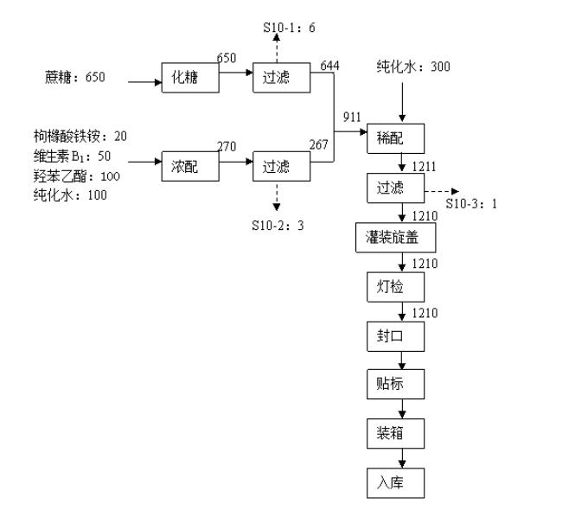
图3-10 枸橼酸铁铵维B1糖浆Ⅱ生产工艺流程
（11）浓维磷糖浆：
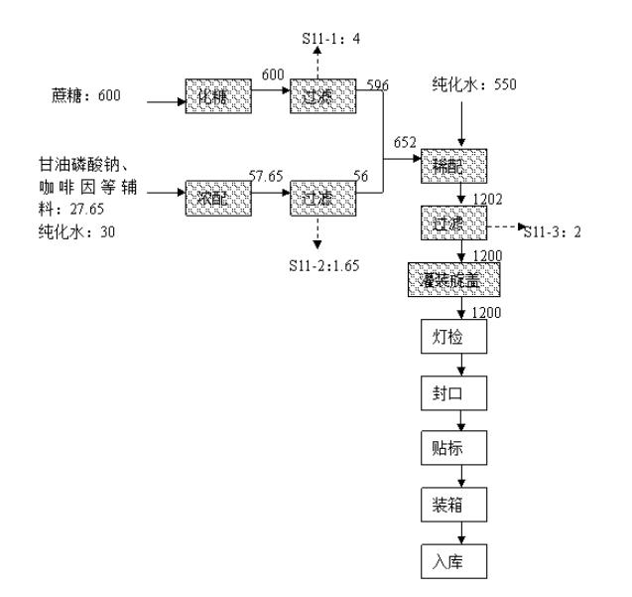
图3-11 浓维磷糖浆生产工艺流程
（12） 氯雷他定糖浆：
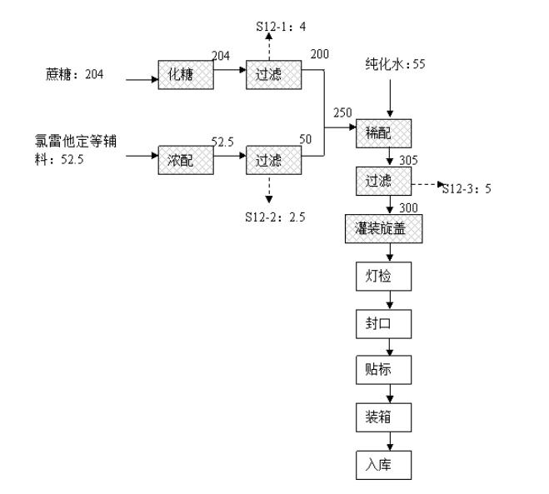
图3-12 氯雷他定糖浆生产工艺流程

（13） 川贝止咳糖浆：
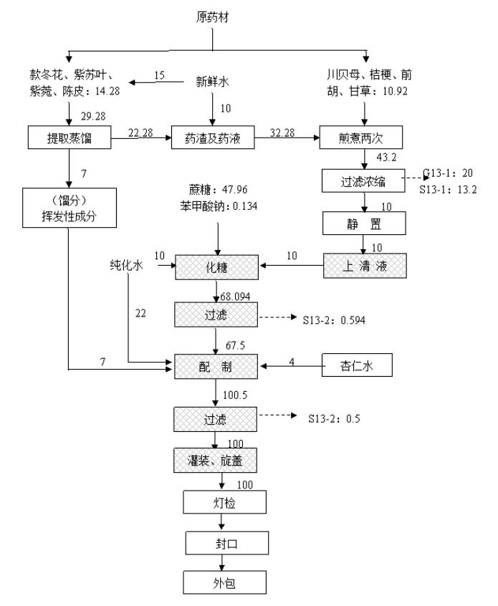
图3-13 川贝止咳糖浆生产工艺流程

（14） 五维他口服溶液：
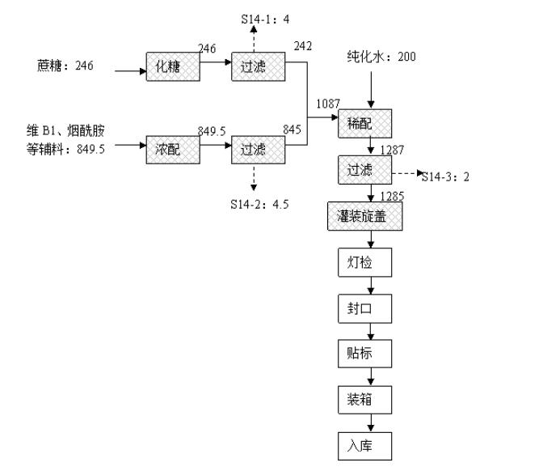
图3-14 五维他口服溶液生产工艺流程

（15） 金银花露：
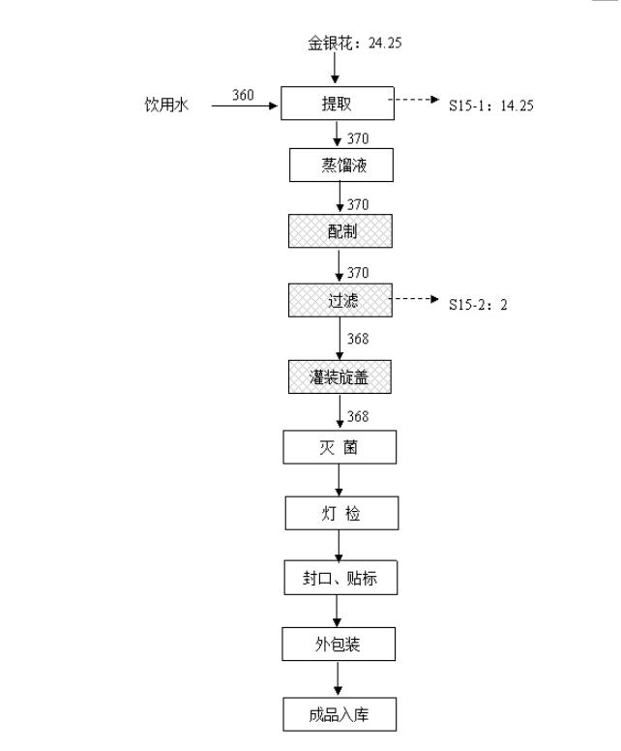
图3-15 金银花露生产工艺流程

（16） 外用液体制剂：
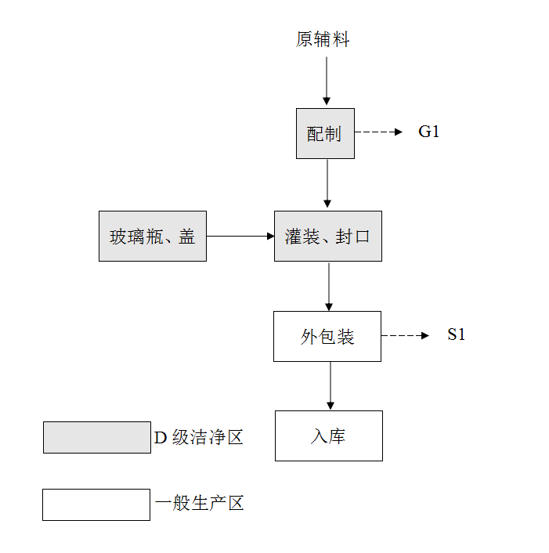
图3-16 外用液体制剂生产工艺流程

2.1.3 重大危险源识别
事故环境风险物质清单及临界量见《企业突发环境事件风险评估指南》（试行）附录B。
计算所涉及的每种环境风险物质在厂界内的最大存在总量（如存在总量呈动态变化，则按公历年度内某一天最大存在总量计算；在不同厂区的同一种物质，按其在厂界内的最大存在总量计算）与其在附录B中对应的临界量的比值Q：
（1）当企业只涉及一种环境风险物质时，计算该物质的总数量与其临界量比值，即为Q；
（2）当企业存在多种环境风险物质时，则按下式计算物质数量与其临界量比值（Q）：
Q=q₁/Q₁ + q₂/Q₂ …… + q_{n}/Q_{n}
式中：q₁，q₂，……q_{n}——每种环境风险物质的最大存在总量，t；
Q₁，Q₂，……Q_{n}——每种环境风险物质的临界量，t。
当Q＜1时，企业直接评为一般环境风险等级，以Q表示。
当Q≥1时，企业存在重大危险源。
根据《危险化学品重大危险源辨识》（GB18218-2009）及《企业突发环境事件风险分级方法》（HJ941-2018）附录A突发环境事件风险物质及临界量清单，该项目涉及危险化学品的临界量、实际贮量及辨识表见表2-4。
表2-4 危险化学品临界量、实际贮量及辨识表
序号 | 危险化学品 | 危险类别 | 标准量Qi  （t） | 实际最大存储量qi  （t） | （qi/Qi）
1 | 乙醇 | 易燃液体 | 500 | 4.7 | 0.01
4 | 汽油 | 易燃易爆 | 2500 | 2.1 | 0.001
辨识结果 |  | q1/Q1+q2/Q2+……+qn/Qn  =0.011<1 未构成危险化学品重大危险源
由表2-4可知，湖北康源药业有限公司Q=0.011<1，无重大危险源。

2.3环境风险评价工作级别
根据《建设项目环境风险评价技术导则》（HJ/T169-2004）的规定，按照物质危险性的功能单元重大危险源判定结果，以及环境敏感程度，将环境风险评价工作划分为一、二两级，各级判断标准见表2-5。

表2-5 风险评价工作等级
类别 | 剧毒危险性物质 | 一般毒性危险物质 | 可燃、易燃危险物质 | 爆炸危险性物质
重大危险源 | 一 | 二 | 二 | 一
非重大危险源 | 二 | 二 | 二 | 二
环境敏感地区 | 一 | 一 | 一 | 一
拟建项目所在地属于环境敏感地区，项目使用的原材料、中间以及最终产品中无剧毒危险物，存在爆炸危险物。根据风险评价工作等级判断，评价等级为一级。

2.4 厂址周边环境敏感目标
湖北康源药业有限公司外用液体制剂、东区维修车间及综合仓库改造项目，位于葛店开发区康源路湖北康源药业有限公司厂区内东区。根据调查，周围5km范围内有张思村、陈范村、上魏、下魏及金谷鑫城等重点居民保护区，项目临近长江，但与长江直线距离在1000m以外（约3500m），且范围内不涉及饮用水源保护地、自然保护区等敏感目标。具体方位及距离见表2-6。
表2-6 环境敏感点分布
类别 | 保护目标 | 方位 | 距离（m） | 规模 | 执行标准
环境空气 | 张思村 | S | 74 | 30户105人 | GB 3095-2012《环境空气质量标准》中二级标准
环境空气 | 陈范村 | ES | 541 | 24户84人 | GB 3095-2012《环境空气质量标准》中二级标准
环境空气 | 上魏 | E | 469 | 18户65人 | GB 3095-2012《环境空气质量标准》中二级标准
环境空气 | 下魏 | ES | 970 | 34户120人 | GB 3095-2012《环境空气质量标准》中二级标准
环境空气 | 竹林陈 | W | 797 | 26户91人 | GB 3095-2012《环境空气质量标准》中二级标准
环境空气 | 金谷鑫城 | EN | 622 | 360户1260人 | GB 3095-2012《环境空气质量标准》中二级标准
环境空气 | 张铁 | N | 800 | 30户110人 | GB 3095-2012《环境空气质量标准》中二级标准
环境空气 | 岱庙派出所 | N | 211 | 45人 | GB 3095-2012《环境空气质量标准》中二级标准
环境空气 | 葛店高新区管委会 | EN | 488 | 240人 | GB 3095-2012《环境空气质量标准》中二级标准
地表水环境 | 长江（葛店段） | N | 3429 | 大河 | GB 3838-2002 Ⅲ类
噪声 | 张思村 | S | 74 | 30户105人 | GB 3096-2008 2类

2.5 可能发生的突发环境事件及其后果分析
该项目可能发生的风险事故种类、严重程度及影响范围见表2-7。
表2-7 该项目事故风险一览表
事故  类型 | 事故成因 | 发生的  可能性 | 严重  程度 | 影响范围
环保设施  故障事故 | 车间废气处理装置故障主要为碱液喷淋装置发生故障，当废气处理系统发生故障时废气将未经处理直接通过排气筒排入大气中，污染大气环境。厂区废水处理设施发生故障，废水直接外排。 | 小 | Ⅱ级 | 当碱液喷淋装置出现故障时，臭气浓度不满足《恶臭污染物排放标准》（GB 14554-93）二级新改扩建标准要求。废水中各项污染物外排浓度均超过葛店污水处理厂进管标准。
火灾  事故 | 公司内储存的危险化学品属于易燃物质，泄露后遇明火易引发火灾爆炸事故，燃烧产生的废气进入空气，污染周边大气环境。 | 大 | Ⅰ级 | 危险化学品等不完全燃烧将产生大量的CO及其他有毒有害气体，对当地的大气环境质量造成污染影响。  事故处置期间产生的废水中含有高浓度的COD、SS、氨氮等污染因子，若火灾情况位于车间内部，则废水将由渗滤液收集池收集之后进入渗滤液处理系统，加重渗滤液处理系统处理负荷；若火灾事故发生于车间外部，废水将进入雨水收集沟，通过雨水排口直排厂外，对受纳水体环境造成污染影响。
火灾  事故 | 火灾事故往往伴随有大量的消防废水产生，部分消防废水进入雨水管道，因工作人员管理不当，车间外的消防废水通过雨水沟直接外排进周边水体。 | 大 | Ⅰ级
化学品泄漏 | 公司内贮存、使用化学品发生泄漏，泄漏物进入土壤或地下水，造成厂区内土壤及地下水环境造成污染。 | 小 | Ⅱ级 | 泄漏物进入土壤或地下水会造成土壤及地下水环境造成污染，公司内仓库、生产车间、事故池均按照国家相关标准设计制造，且鄂州市发生地震等自然灾害概率极小，所以公司内化学品发生泄漏概率较小。

3、应急组织机构及职责
为能有效预防突发环境事故发生，并能做到在事故发生后迅速有效地实现控制和处理，最大程度地减少事故所带来的损失，公司按照“预防为主、自救为主、统一指挥、分工负责”的原则成立了应急救援小组。当发生突发事故时，应急救援小组能尽快的采取有效的措施，第一时间投入紧急事故的处理，以防事态进一步扩大。

3.1内部应急组织机构与职责

3.1.1内部应急组织机构
湖北康源药业有限公司内部应急组织机构由应急指挥中心、专家组、应急办公室、应急救援小组组成。发生突发环境事件时应成立现场应急指挥部，公司现场应急指挥部由应急指挥中心兼任，机构设置情况见图3-1。
湖北康源药业有限公司应急指挥部
总 指 挥：彭积延
副总指挥：刘 燕
现场指挥：刘 燕
应急救援组
组长：

吕松
设备抢修组
组长：

熊磊
事故调查组
组长：

张迎春
医疗救护组
组长：

汤桃香
后勤保障组
组长：

彭万紫
图3-1应急组织机构图

3.1.2内部应急组织机构职责

3.1.2.1应急指挥部
a．组成人员
总 指 挥：彭积延
副总指挥：刘 燕
b．应急指挥部职责
（1）执行国家有关应急救援工作的法律法规和政策。
（2）发生事故时，发布实施和解除应急救援命令。
（3）分析灾情、确定事故救援方案、制定各阶段的应急对策，组织指挥救援队伍，实施救援行动。
（4）接受上级应急救援指挥机构的指令和调动，协助事件的处理；配合有关部门对环境进行修复、事件调查、经验教训总结。
（5）组织事故调查、总结应急救援工作的经验教训。
（6）负责组织预案的审批与更新，负责组织外部评审。
（7）检查督促做好环境突发事故预防和应急救援准备工作，包括应急教育、培训和定期演练等活动。
c．总指挥职责：
由公司总经理担任。
（1）组织制定和实施环境污染突发事故应急救援预案；
（2）负责迅速召集和组织救援队伍及货源配置；确定事故状态下各级人员的职责和任务范围；
（3）批准预案的启动与终止；
（4）布置事故现场有关工作，组织查清危险源、污染所产生的原因以及估算危害程度。指挥协调各部门进行危险源、污染源的控制，降低事故人员伤亡和财产损失；
（5）负责环境污染事故的处置和救援的全面指挥、评估事故的规模、决定是否需要外部应急救援力量的支援；
（6）安排布署对有可能受影响区域的通报工作；指导员工防护、组织员工安全撤离、联系控制撤离周边居民；
（7）负责安排向上级部门递交事故报告和事故应急救援报告，组织指挥中心成员及时总结事故应急行动的经验和教训；
（8）组织安排人员培训和预案演练工作；
（9）组织安排现场保护和现场清理工作和危险隐患的消除工作；
（10）负责安排组织预案的审批与更新。
d．副总指挥职责：
由公司副总经理担任。
（1）协助总指挥开展事故现场应急救援的各项具体工作，并及时向总指挥汇报事故现场具体情况；
（2）负责事故现场应指挥工作，进行应急任务分配和人员调度，有效利用各种应急资源，保证在最短时间内完成应急行动；
（3）指挥相关单位采取紧急措施；
（4）负责具体实施预案的演练以及启动、终止工作；
（5）在总指挥未能立即到达事故现场的情况下，负责应急救援的总指挥工作，组织抢险；
（6）落实指挥中心职责中应急救援现场工作。
e、现场指挥
由生产总监担任。
负责事故现场对各应急救援专业队伍下达指挥命令、向上级部门汇报、以及向周边单位通报事故情况，并发出救援请求。

3.1.2.2应急工作组
公司应急工作组负责人详见表3-1。
表3-1 湖北康源药业有限公司内部应急救援指挥成员名单及联系方式
应急指挥部 | 姓 名 | 公司职务 | 公司分机号码 | 手机号码
总指挥 | 彭积延 | 总经理 | 0711-3813535 | 13707230339
副总指挥 | 刘 燕 | 副总经理 | 0711-3813765 | 13476463300
现场指挥 | 刘 燕 | 副总经理 | 0711-3813765 | 13476463300
应急救援组组长 | 吕 松 | 主管 | 0711-3813765 | 15308680627
设备抢修组组长 | 熊磊 | 经理 | 0711-3813765 | 13995823853
后勤保障组组长 | 彭万紫 | 副经理 | 0711-3813765 | 18986246366
医疗救护组组长 | 汤桃香 | 经理 | 0711-3813765 | 13908689152
事故调查组组长 | 张迎春 | 经理 | 0711-3813765 | 13092719411
公司24小时应急值班电话：0711-3813765
表3-2 湖北康源药业有限公司各应急小组成员名单
应急小组 | 组 长 | 副组长 | 组 员
应急救援组 | 吕 松 | 张琪 | 姜德卫 刘彪 盛从钦
设备抢修组 | 熊磊 | 王明龙 | 袁伟松 蔡进林 郑坤
后勤保障组 | 彭万紫 | 郭卫红 | 卫衍源 姚敏
医疗救护组 | 汤桃香 | 王志松 | 金维 王志红
事故调查组 | 张迎春 | 熊伟 | 汤菊香 夏细松 黄伟波

3.1.2.3 职责
表3-3应急工作组职责一览表
序号 | 工作组 | 日常职责 | 应急职责 | 组成人员
1 | 应急救援组 | 参加事故应急救援培训及演练，熟悉灭火器等应急救援器材的使用，提高应急救援能力 | ①根据火灾事故情况，采用相应的灭火器进行灭火，科学做好灭火、堵漏工作，并及时汇报；  ②事故期间，负责对其他具有火灾性质的危险点进行监控和保护，防止二次事故的发生；  ③负责事故过程及事故后危险化学品及救援器具的洗消工作。 | 吕松 张琪 姜德卫 刘彪 盛从钦
2 | 设备抢修抢组 | 参加事故应急救援培训及演练，熟悉救援防护器具的穿戴和使用，提高应急救援能力 | ①接到通知后，正确佩戴个人防护用品，迅速赶赴现场，巡查事故现场，第一时间将受伤者转移到安全的地方；  ②根据应急指挥中心的指令，切断事故源，有效控制事故，以防扩大；  ③转移事故现场物资，尽可能减少损失；  ④火灾扑救后，组织力量抢修公司供电、供水等重要设施，尽快恢复功能。 | 熊磊 王明龙 袁伟松 蔡进林 郑坤
3 | 后勤保障组 | 负责应急设施或装备的购置和妥善存放保管；负责应急物资的日常管理和维护 | ①在事故发生时及时将有关应急设备、安全防护品、现场应急处置材料等应急物资运到事故现场；  ②负责厂内应急车辆及应急物资的调度；  ③协助事故现场抢险人员穿戴防护器具。 | 彭万紫 郭卫红 卫衍源 姚敏
4 | 医疗救护组 | 参加事故应急救援培训及演练，掌握应急医疗救护知识，提高应急救援能力 | ①负责对事故现场转移出来的伤员，实施紧急救护工作；  ②协助医疗救护部门将伤员护送到相关单位进行抢救和安置。 | 汤桃香 王志松 金维 王志红
5 | 事故调查组 | 事故调查、总结、归档 | 接受上级应急指挥部门或政府的指令和调动，协助事故处理。配合政府部门对环境进行恢复、事故调查、经验教训总结 | 张迎春 熊伟 汤菊香 夏细松 黄伟波

3.1.3内部应急组织机构指挥与协调
A、一般突发环境事件应急指挥与协调
（1）当发生一般突发环境事件时，由应急办公室和事故部门负责人组织应急处置，现场应急负责人由事故部门主管临时担任。
（2）现场应急负责人组织当班人员抢修、堵漏，控制污染源，把污染范围控制到最小，避免造成二次污染，不启动全厂应急预案。
B、较大突发环境事件应急指挥与协调
（1）当发生较大突发环境事件时，由公司应急办公室向所有应急工作组传达应急指挥中心应急启动指令，并通知公司应急救援小组成员到达应急岗位。
（2）在公司应急指挥中心及各应急救援小组未到达事件现场以前，事件现场人员按以下要求开展应急行动：
①现场指挥由当时的事故部门主管（现场应急负责人）临时担任，当上级领导赶到后，立即移交指挥权；
②公司应急指挥中心指令未到达前，按一般突发环境事件情况进行指挥、协调，开展应急处置工作，当公司应急指挥中心指令到达后，现场应急负责人立即贯彻执行；
③事件当事人和已到达事件现场的其他人员应听从现场应急负责人的统一指挥。
（3）当公司应急指挥中心成员以及各应急救援小组到达事件现场后，按以下要求开展应急行动：
①应急指挥中心总指挥或授权人员到达事件现场后，立即接管现场应急指挥；
②现场应急负责人立即向到达现场的指挥人员简要汇报应急处置情况，并协助指挥；
③各应急救援小组负责人立即贯彻应急指挥的指令，带领本小组成员开展应急处置；
④事件现场参与初始应对的先期处置人员回到各应急救援小组，听从各自工作小组负责人的指挥。
C、重大突发环境事件应急指挥与协调
（1）当发生重大突发环境事件时，应急办公室根据指挥中心指令立即向外部单位及政府应急办公室发送请求启动政府应急预案的传真，并同时电话通知政府应急联系人；
（2）在政府应急指令到达前，按照较大突发环境事件进行指挥、协调，开展应急处置工作，应急办公室保持与政府环保等相关部门的联系，并随时传达上级指令；
（3）当政府应急办公室应急指令到达后，公司应急指挥中心贯彻执行政府应急办公室的应急指令；
（4）当政府应急指挥人员到达现场后，公司应急总指挥中心或授权指挥人员应及时报告目前应急处置状况，说明需要支持的项目等等，并协助上级进行统一指挥。

3.1.4应急组织机构人员替岗及更新
建立职务代理人制度。当公司总指挥不在岗时，由副总指挥履行应急指挥中心总指挥职责，副总指挥不在岗时，由被授权的应急工作组组长履行应急指挥中心职责；应急救援小组人员不在岗时，由其职务代理人履行其职责。建立人员更新制度。当公司人员发生变动时，应急组织人员应根据实际情况进行实时更新。

3.2外部指挥与协调
公司与葛店经济开发区管委会和葛店行政审批局等政府部门之间建立应急联动机制。在公司发生突发环境事件，公司内部应急组织在采取措施的同时，根据本预案中的信息报告程序向葛店经济开发区管委会和葛店行政审批局等政府部门报告。报告的内容包括事故发生的时间、事故的起因、事故的污染源、已造成的损失和污染情况、已采取的应急措施等。
当公司发生重大突发环境事件，污染事故超出公司应急处置能力，需请求外部救援时，经应急指挥中心批准后，由公司应急办公室负责向周边单位及葛店经济开发区管委会等政府部门发出请求救援信息，并及时报告环保部门寻求救援信息和技术支持，由政府部门应急办决定是否启动各自预案，统筹配置应急救援组织机构、队伍、装备和物资，共享区域应急资源。
一旦启动政府部门应急预案，公司应急组织由政府部门应急指挥中心统一指挥。由公司应急办公室负责人杨晓明负责联络汇报事故处置情况，配合葛店经济开发区管委会和环保部门等政府部门的应急处置汇报工作。
当周边企业向本公司请求支援时，经应急指挥中心批准后，公司应急办公室负责通知公司应急救援队伍支援，并由周边企业应急指挥中心统一指挥。

4、预防与预警
公司应加强对各种可能发生的突发环境事件的风险目标监控，建立突发事件预警机制，做到“早发现、早报告、早处置”。

4.1 预防工作

4.1.1管理制度
目前，公司已建立《湖北康源药业有限公司安全生产管理制度》、《湖北康源药业有限公司巡检制度》、《动火报告制度》、《环境保护文明生产制度》、《安全事故管理办法》、《仓库安全责任管理制度》、《消防器材管理制度》、《危险化学品安全管理制度》等。
建议公司建立《日常监测制度》，加强污染物的排放记录及管理；建议公司建立《应急演练制度》，加强公司应急演练，提高应急小组应急能力。

4.1.2预防设施
根据本项目突发环境事件风险评估报告，公司应采取以下预防措施。
表4-1环境风险预防措施一览表
事故 | 现有环境风险防范和应急措施
化学品贮存、使用中的事故 | （1）分类管理，分类存放；必须按化学品的特性进行分类管理，分别存放。  （2）根据化学品特别是危险品的特性和生产过程中的实际情况，针对不同类别化学品在贮存和使用中的特性，制定相应的防范措施。  （3）配备必要的危险品事故防范和应急技术装备。  （4）根据消防部门的要求配置消防设施。  （5）加强工作人员危险品贮存、使用防范事故的常识教育，明确各岗位的职责，实行事故防范的岗位责任制。  （6）生产和使用过程中严格按规定操作。严格按照公安部部门要求，委托有资质的运输单位承担危险化学品的运输工作。  （7）修建导流沟，导流沟必须通向项目废水处理装置。  （8）采取必要的措施控制事故的发生：危险品贮存和使用场所控制室内温度，避免室内温度异常升高；强制排风换气保持室内空气流通，使挥发性气体不滞留在室内；在贮存仓库周边建设环形钩和收集井，以备化学品和危险品发生事故时，事故液体不发生扩散；挥发性化学品必须严格密封库存，严防泄漏逸散；文明装卸化学品，防止包装破损。
火灾  事故 | - 发生火灾，宜采用二氧化碳、干粉、水灭火，将火源隔离从而达到扑灭火源的目的，火灾后遗留现场需清理彻底，避免再次发生火灾。  - 电气引起的火灾要尽快切断火势向危险品仓库蔓延。  - 气泄漏引起的火灾，不要盲目灭火，先出水阻止火势向其它部位蔓延，再设法关阀断气灭火。化学品存储及使用场所四周设置截流渠，其通往污水处理站，防止消防水外溢。  - 将有机溶剂存在于专用易燃品仓库内，在满足生产要求的前提下，尽量减少贮存量。库房地面做防渗处理，不设排水管道，并加强通风，同时设有明显标识。  - 厂区平面布置符合防范事故要求，有应急救援设施及救援通道，便于应急疏散。  - 建立可燃气体、有毒气体自动检测报警系统；紧急切断及紧急停车系统；防火、防爆、防中毒等事故处理系统。  - 加强企业管理，规范操作规程，车间、仓库内禁止烟火。  - 建立完善的应急领导小组，有完备的应急环境监测、抢险、救援及控制措施，并配备应急救援保障设施和装备。
污染治理系统事故 | - 废气、废水治理设施在设计、施工时，严格按照工程设计规范要求进行，选用标准管材，并做必要的防腐处理。  - 加强治理设施的运行管理和日常维护，发现异常及时找出原因及时维修。  - 本项目将采取清污分流方式，考虑将在污染区内的所有废水（包括事故水、所有雨水）全部收集进厂区南侧的事故池，然后逐步混入厂区的污水处理系统处理。
厂区运输过程风险 | - 厂区平面布置，严格执行国家规范要求，所有建、构筑物之间或与其它场所之间留有足够的防火间距，防止在火灾或爆炸时相互影响。厂区道路人、货流分开，满足消防通道和人员疏散要求。项目的总平面布置符合防范事故要求，有应急救援设施及救援通道、应急疏散及避难所。  - 土建设计中，构筑物设计考虑防雷、防静电措施和耐火保护。生产装置区尽量采用敞开式，以利于气体的扩散。对人身造成危险的运转设备配备安全罩。高处作业平台、高空走廊、楼梯、爬梯上按规范要求设计围栏、踢脚板或防护栏杆，围栏高度不低于1.05米，脚板使用防滑板。在楼板操作及检修平台有孔洞的地方设有盖板。  - 根据火灾危险性等级和防火、防爆要求，建筑物按一、二级耐火等级设计，满足建筑防火要求。  - 建筑设计采用国家标准及行业标准。建筑物的防火等级均采用国家现行规范要求进行设计。  - 该厂的火灾爆炸危险场所的安全出口及安全疏散距离符合《建筑设计防火规范》GB50016-2006的要求。  - 建立完善的消防设施，包括高压水消防系统、火灾报警系统等。

4.2 预警行动

4.2.1预警级别
根据本项目突发环境事件风险评估报告，按照突发事件严重性、紧急程度和可能波及的范围，项目突发环境事件被分为Ⅰ级事件、Ⅱ级事件、Ⅲ级事件，对应的预警级别由高到低也可分为Ⅰ级预警、Ⅱ级预警、Ⅲ级预警，各级预警对应的警示颜色依次为橙色、黄色、蓝色。
根据事态的发展情况和采取措施的效果，预警颜色可以升级、降级或解除。收集到的有关信息证明突发环境事件即将发生或者发生的可能性增大时，按照相关应急预案执行。
湖北康源药业有限公司预警情况见表4-2。

表4-2 湖北康源药业有限公司预警情况一览表
预警  级别 | 警示  颜色 | 事故类型
Ⅰ级  预警 | 橙色 | （1）碱液喷淋装置故障，导致废气超标排放至大气环境中，并在厂区下段出现超标区域；  （2）受污染的初期雨水或地面管道泄漏的渗滤液经雨水沟直接流至厂外水体，造成污染影响；  （3）公司内车辆运输过程中发生碰撞、翻车事故或仓库储存危化品导致危化品泄漏，泄漏液及其清除后的洗消废水经雨水沟流至厂外；  （4）危化品发生火灾事故，不完全燃烧产生的烟尘废气飘散至厂外大气环境中，对局部大气环境造成污染影响；灭火及洗消过程产生的废水经雨水沟流至厂外水体，破坏其水环境质量。
Ⅱ级  预警 | 黄色 | （1）碱液喷淋装置故障，导致废气排放浓度超标，但经大气稀释扩散之后，在厂外不形成超标区域，超标情况仅存在于厂区范围内；  （2）受污染的初期雨水、火灾灭火及危化品泄漏清洗产生的洗消废水、事故排水等经雨水沟进入事故应急池，不对外环境造成污染影响；
Ⅲ级  预警 | 蓝色 | （1）外排的废气中部分指标变大，但仍满足排放标准要求，或经过及时维修便可恢复达标排放；  （2）危化品储存或运输过程中发生危化品泄漏情况，及时清理即可消除其影响，从而将影响控制在事故地点。
注：结合企业及项目自身特点，本项目可能发生最严重的环境事件为“一般突发环境事件”，此时响应Ⅰ级橙色预警，如项目在后期实际运行过程中遇到更严重的环境事件，应积极响应鄂州市人民政府实施“鄂州市突发环境事件应急预案”及其他上位应急预案，同时项目公司内预警级别自动上调，警示颜色调整为红色。

4.2.2预警措施
进入预警状态后，事故有关部门应当采取如下措施：
（1）立即启动相关应急预案。
（2）发布预警公告。Ⅰ级事件启动Ⅰ级预警（橙色预警），Ⅱ级事件启动Ⅱ级预警（黄色预警），Ⅲ级事件启动Ⅲ级预警（蓝色预警）。
（3）转移、撤离或者疏散可能受到伤害的人员，并进行妥善安置。指令各环境应急救援队伍进入应急状态，事故调查小组立即开展应急监测，随时掌握并报告事态进展情况。
（4）针对突发事件可能造成的危害，封闭、隔离或者限制使用有关场所，中止可能导致危害扩大的行为和活动。
（5）调集环境应急所需物资和设备，确保应急保障工作。

4.2.3 事故初判
如果发生以上情形之一时，由公司应急总指挥（总经理：彭积延 13707230339）初步判定事态发展趋势以及可能发生的事故，并与公司的应急领导小组及时沟通，以便事故发生时及时启动相应的应急响应。

4.2.4 预警方式
项目突发环境事故从最初发现到发布预警信息往往有两条途径：
（1）巡查人员在日常巡查过程中发现异常情况，并将相应情况以口头、警铃、电话或对讲机的形式通告办公室，由办公室来通知总指挥发布预警信息；
（2）公司内各主要处理设施内均设置有实时监测仪器仪表（如红外烟感、烟感、可燃气体报警器等），上述仪器仪表均与生产部进行联网，生产部通过仪器仪表数据可以及时发现异常处理工序，并将异常情况通告办公室，由办公室来通知总指挥发布预警信息。

4.2.5 预警报告程序
预警方式依据初步判断的预警级别，采用以下报告程序：
（1）事故的最先发现者或现场人员立即将事故情况向应急指挥部现场指挥、安环部负责人汇报，汇报的内容包括事故地点、人员伤亡、事故概况；
（2）现场指挥在接到事故报告后，立即采取措施，组织进行抢救，并根据现场情况，做出妥善的工艺处理以免事态扩大；
（3）安环部负责人接到事故报告后，如需组织内部消防、医疗力量参与救护，及时与应急救援组、医疗救护组、设备抢险组、后勤保障组取得联系，通知相关人员迅速赶赴现场，参与救护。如发生火灾、人员中毒需外部消防、医疗救护力量帮助时，现场人员应迅速通知公司内安环部，拨打119火警、120急救电话，请求支援；
（4）公司安委会领导根据事故的严重性，决定是否启动突发环境事故应急预案，如发生一般以上突发性环境污染事件，公司安委会领导赴现场组织指挥，并启动环境事故应急预案，成立指挥部，组织事故处理，力争将事故损失降低到最小程度；
（5）根据事态发展，一旦事故超出本级应急处置能力时，及时请求上一级应急救援指挥机构启动更高一级应急预案。

4.3 预警解除
当引起预警的条件消除和各类事故隐患排除后，事故无继发的可能，事故危害程度已消除，由公司突发环境事故应急指挥组总指挥确认并同意后解除。
解除方式：广播通知、召开会议、下发文件通知、电话通知等。

5、信息报告与通报

5.1 公司内部信息报告
（1）事故发生后，事故现场人员立即向有关负责人报告，按照事故发现人、办公室值班人员、公司领导顺序逐级上报；
（2）发生生产环境事故、自然灾害事故造成人员伤亡，事故部门负责人应在第一时间内向当班班长、应急指挥部、公司分管领导进行汇报；
（3）公司应急预案救援信号主要通过电话报警，应急指挥部通过电话或对讲机向全公司发布救援指令；
（4）发生未遂事故，在现场处置结束后，事故部门、安环部应及时将事故情况向公司领导、有关部门进行通报，发布取消应急状态指令；

5.2 信息上报
突发环境事件已经或可能对外环境造成影响时，应当立即向葛店开发区环保局、鄂州市环保局、湖北省环境保护厅报告。
由企业管理办公室根据应急领导小组如实进行报告，不得迟报、谎报、瞒报和漏报；
葛店开发区环保局：0711-3811189
鄂州市环保局：0711-12369或0711-3281868
湖北省环境保护厅联系电话：027-87861455

5.3 报告内容
（1）突发环境事件发生的时间、地点以及类型；
（2）发生事故时正在进行的生产工序、可能涉及的危险化学品的种类；
（3）排放污染物的种类、数量、人员伤亡情况、直接经济损失；
（4）突发环境事件已经对大气、水域及土壤外部环境造成影响的范围、潜在的危害程度，事件可能的转化方式及趋向；
（5）已经采取的应急措施；
（6）可能受影响的区域及采取的措施建议；
情况紧急时，事故现场有关人员可以直接向葛店开发区环保局、鄂州市环保局报告。

5.4 信息报告

5.4.1 信息通报内容
对可能受到事故影响的单位，应在事故发生后及时进行通报，通报内容包括：
（1）突发事件的性质；
（2）突发环境事件对人体健康的影响；
（3）自我保护的措施及注意事项；
（4）决定疏散时，应告知公众疏散时间、路线、随身携带物、交通工具及目的地。

5.4.2 信息通报的联络方式
公司内针对不同等级环境事件，信息通报的部门和联系方式见下表5-1。
表5-1 各级环境事件信息通报联系方式一览表
事件级别 | 通报部门 | 24h联系电话：0711-3813515
Ⅲ级事件 | 公司内应急指挥部 | 现场指挥：0711-3813765
Ⅱ级事件 | 公司内应急指挥部 | 副总指挥：0711-3813765
Ⅱ级事件 | 葛店开发区环保局 | 0711-3811189
Ⅱ级事件 | 葛店开发区安监局 | 0711-3812191
Ⅰ级事件 | 公司内应急指挥部 | 总指挥：0711-3813765
Ⅰ级事件 | 葛店开发区安监局 | 0711-3812191
Ⅰ级事件 | 葛店开发区环保局 | 0711-3811189
Ⅰ级事件 | 鄂州市环保局 | 0711-3281868
Ⅰ级事件 | 鄂州市安监局危化科 | 0711-3204941
Ⅰ级事件 | 湖北省环境保护厅 | 027-87861455

6、应急响应与措施

6.1先期处置
事故发生后，事故发生现场人员应当积极采取有效的措施，进行先期处置，先期处置措施详见表4-1。

6.2 分级响应机制
根据公司实际情况，根据可能发生的环境事件危害程度、波及范围、影响大小、需要投入的应急救援力量，对应公司突发环境事件分级，本预案将响应分为三级：一级响应（Ⅰ级事件）、二级响应（Ⅱ级事件）、三级响应（Ⅲ级事件）。

6.2.1 一级响应
适用于Ⅰ级事件，即公司内污染物（废气、污水等）超标排放至厂外，并对厂外环境质量造成影响，事故的处理一般需求助上级管理部门。
发生以下事故时，应启动一级响应：
（1）碱液喷淋装置故障，导致废气超标排放至大气环境中，并在厂区下段出现超标区域；
（2）受污染的初期雨水或地面管道泄漏的渗滤液经雨水沟直接流至厂外水体，造成污染影响；
（3）公司内车辆运输过程中发生碰撞、翻车事故或仓库储存危化品导致危化品泄漏，泄漏液及其清除后的洗消废水经雨水沟流至厂外；
（4）危化品发生火灾事故，不完全燃烧产生的烟尘废气飘散至厂外大气环境中，对局部大气环境造成污染影响；灭火及洗消过程产生的废水经雨水沟流至厂外水体，破坏其水环境质量。
对于Ⅰ级环境事件，事故影响超出企业控制范围的，启动一级应急响应，由公司应急总指挥执行；并根据严重的程度，由公司副总指挥报葛店开发区环保局、鄂州市环保局，由相应部门决定启动相关应急预案、并采取相应的应急措施。如鄂州市相关政府部门成立现场应急指挥办公室时，企业应急指挥部移交指挥权并说明事故情况和已采取的应急措施，配合协助应急指挥；企业的应急抢险队伍全力配合政府应急队伍的工作。

6.2.2 二级响应
适应于Ⅱ级事件，即污染物超标排放，但短期内能查明超标原因并加以校正，且能将污染控制在厂区内。公司内救援力量及物资一般能满足救援需求。
（1）碱液喷淋装置故障，导致废气排放浓度超标，但经大气稀释扩散之后，在厂外不形成超标区域，超标情况仅存在于厂区范围内；
（2）受污染的初期雨水、火灾灭火及危化品泄漏清洗产生的洗消废水、事故排水等经雨水沟进入事故应急池，不对外环境造成污染影响，截留采取堵口方式，再用水泵和水管将受污染消防水和初期雨水抽至应急池；
对于Ⅱ级环境事件，企业可通过自身的应急能力将事件控制在厂区内，则启动二级响应，由公司副总指挥负责指挥，组织相关应急小组开展应急工作。根据现场情况，副总指挥可指令授予现场指挥或应急小组某成员行使总指挥职权。

6.2.3 三级响应
适用于Ⅲ级事件，即事故发生后可现场及时修复处理，不影响正常生产。即单个环境危险源发生事故，毒害污染物少量泄漏，公司内局部区域环境面临威胁，不会对外部造成影响，不会发生人员伤亡情况。
发生以下事故时，应启动三级响应：
（1）外排的废气中部分指标变大，但仍满足排放标准要求，或经过及时维修便可恢复达标排放；
（2）危化品储存或运输过程中发生危化品泄漏情况，及时清理即可消除其影响，从而将影响控制在事故地点。
三级应急响应启动现场处置方案，及时告知部门负责人，并进行有效监控，根据事故发展决定是否上报和扩大应急。三级应急指挥由公司安全员指挥，或者授权部门其他负责人指挥应急处置。
湖北康源药业有限公司突发环境事件应急响应程序见下图6-1。

6.2.4扩大应急响应级别条件
（1）三级响应扩大到二级响应
当事件有进一步扩大、发展趋势，超出三级应急救援能力时，事故部门负责人立即通知应急办公室，由应急办公室上报应急指挥中心及时调整应急响应级别。
（2）二级响应扩大到二级响应
当污染事故有进一步扩大、发展趋势，超出公司应急救援能力或因事故衍生问题造成重大社会不稳定事态，现场应急指挥部将根据事态发展，及时调整应急响应级别，在决定进入一级应急状态之后，公司应急指挥部应当立即将有关情况报告葛店经济开发区管理委员会、鄂州市环境保护局，并视情况向外部请求必要的支持和帮助，由政府部门应急处理指挥机构进行紧急动员，迅速调集救援力量，指挥各成员单位、相关职能部门，根据政府部门应急预案组成各个应急行动小组，并按照政府部门应急预案中各自的职责和现场救援具体方案开展抢险救援工作。
上报
是
否
否
启动预案
不启动预案
事故现场
办公室应急指挥部
当班值班班长
信息反馈
警情判定
响应级别
一级响应
一级总指挥
一级应急措施
政府预案
应急解除
协助
二级响应
二级总指挥
二级应急措施
应急解除
事态是否得到控制
三级响应
三级总指挥
三级应急措施
事态是否得到控制
应急解除
是

鄂州市环境
保护局

图6-1 湖北康源药业有限公司突发环境事件应急响应程序

6.3 应急措施

6.3.1 突发环境事件现场应急措施
项目突发环境事故按其影响发生机理，主要可分为危险化学品泄漏、火灾爆炸事故、废气超标排放事故两类，具体应急措施如下：

6.3.1.1 火灾爆炸事故
（1）处置原则：
A、火灾爆炸事故应急处理应本着抓住有利时机，第一时间扑灭小火；
B、先控制、后灭火；先冷却保护着火部位及周围受影响的设备设施，后集中力量统一歼灭；
C、先外围、后中间；先上风、后下风；
D、救人第一，救人与灭火同时进行；
E、灭火时，人员应在上风方向、不要呆在低洼地带、穿戴好防护用具的原则下进行处理。
（2）具体处理措施：
A、发现火情后，现场值班人员应保持冷静，明辨方向和火势大小，迅速使用起火现场的灭火器、消防栓等各种消防器材在第一时间进行灭火，力争把火控制、扑灭在初期阶段。同时呼喊周围人员参与到灭火和报警，并将事故报告给应急指挥部及现场主管人员；
B、总指挥（副总指挥、或现场指挥）接到火灾事故报告后，下令拉响警报器；
C、在岗职工听到警报器鸣响，首先将本岗位生产处理至安全状态，其他职工立即赶赴紧急集合点集合待命；
E、总指挥（副总指挥、或现场指挥）根据火势情况下令灭火，现场指挥率应急救援小组人员赴事故现场增援，参加灭火；
F、总指挥（副总指挥、或现场指挥）同时下令设备抢险组、医疗救护组、后勤保障组等部门进入各自岗位开展工作；
G、应急救援组和医疗救护组向起火部门员工发出通报，迅速地指导人员疏散撤离，对送风、电源作出处理，停止其运行或部分停止使用。后勤保障组成员在起火地点周围15米处拉警戒带、放置警戒标志划分警戒区，禁止无关车辆通行和外来人员出入，并迎接和引导消防车辆进入火灾现场；严格保护火灾现场，并严防趁火打劫。医疗救护组成员对火灾现场伤员进行护理，对重伤者要立即送往医院；紧急抢救、包扎伤员、协助医务救护人员到场救护由办公室人员负责，运送伤员工作由经理办公室领导负责。
I、灭火期间如有人员受伤，应以先抢救伤员为主；火灾扑灭后，应留有人员观察现场情况，防止复燃；
J、后勤保障组负责保障救火过程的物资保障，本着“特事特办、手续从简”的原则，及时将救援物资运送到事故现场。
K、经认真检查确认火灾已彻底扑灭后，总指挥（副总指挥、或现场指挥）宣布火灾事故警报解除，进入事故调查与生产恢复阶段（因需要保留现场暂不能恢复生产的除外）。

6.3.1.2 废气超标排放事故
（1）处理原则：
当污染治理设施发生故障时，根据事故发展历程，公司在总体上应按以下原则进行应急响应。
① 污染治理设施也有专业人员维护管理。若发现污染物排放浓度超标，工作人员应马上向当班班长报告。
当班班长应根据各污染物排放浓度的情况，推测污染治理设施出现故障的部位。
负责人马上组织该部门人员对各个污染治理设施进行检查，尽快查出故障所在，并进行检修和应急处置。
若污染治理设施故障在1小时内检修成功，则重新恢复治理设施的运行，事故应急解除。
② 若在1小时内无法检修成功，负责人马上向应急指挥部总指挥报告。
应急指挥部人员马上到现场确认，污染治理设施停机检修，同时用广播、对讲机或手机通知本公司员工，让其做好随时停止生产的准备。
若污染治理设施故障短时间内抢修成功，则重新恢复治理设施的运行，事故应急解除。
若短时间内无法抢修成功，则总指挥必须停止生产。继续对污染治理设施进行抢修，直至抢修成功。
（2）具体处理措施：
值班人员发现污染治理设施异常，立即通知当班班长，当班班长组织技术人员对污染治理设施各部位进行排查，查出有问题部位后，若能马上处理恢复正常，则可以继续生产；若不能则应马上通知生产经理，生产经理应组织污染治理设施外包维保单位针对有问题的部位进行抢修，直至废气废水浓度在达标的前提下保证稳定后完毕。同时公司内污染治理设施前配备有隔离控制阀门或隔离带，当污染治理设施故障，则马上进行隔离，抓紧对治理设施进行维修使其正常工作，减小对环境产生的影响。

6.3.1.3危险化学品泄漏
本项目涉及化学品十几种，其中危险化学品2种：乙醇和汽油，厂区设原料储罐。一旦发现危险化学品泄漏，立即采取以下应急处理措施：
①发现人员立即通知周围人群，并上报安全环保负责人。
②迅速撤离泄漏污染区人员至安全区，并进行隔离，严格限制出入。
③切断火源。建议应急处理人员戴自给正压式呼吸器，穿防毒服。
④尽可能切断泄漏源。防止流入下水道、排洪沟等限制性空间。
⑤小量泄漏：用活性炭或其它惰性材料吸收。也可以用不燃性分散剂制成的乳液刷洗，洗液稀释后放入废水系统。
⑥大量泄漏：构筑围堤或挖坑收容。用泡沫覆盖，降低蒸气灾害。用防爆泵转移至槽车或专用收集器内，回收或运至废物处理场所处置。

6.3.2 危险区的隔离应急措施
事故应急救援组根据事故、火灾的情况和应急指挥部的要求，设定紧急隔离危险区的距离，紧急隔离危险区边界警戒线为黄黑带，划分上风向疏散区、下风向疏散区，在事故现场周围设防，加强警戒和巡逻；对在紧急隔离危险区内的交通道路进行管制，劝服通行车辆和人员绕道而行。

6.3.3 人员紧急疏散和撤离应急措施
事故应急救援组到达事故现场后，听从现场指挥安排，对可能发生事故场所设施及周围情况依据现场环境监测结果引导和疏散现场无关人员至安全区域，在疏散撤离过程中小组成员根据预案要求的疏散、撤离方式方法，要做的主要工作有：
（1）清点事故现场人员是否为事故发生前人数；
（2）紧急疏散非事故现场人员至安全区；
（3）作出抢救人员撤离前、撤离后的报告；
（4）通知周边村民、小区疏散撤离并告知方式方法。

6.3.4 受伤人员现场救护、救治与医院救治
疏散人员：在疏散时，使受伤人员有次序地撤离现场。
（1）寻找人员的方法和地点：
进入室内主动呼喊，观察动静，注意倾听辨别哪儿有呼救声、喘息声、呻吟声，要注意搜寻出口（如门窗、走廊等处）；在车间、实验室寻人时，注意机器和设备附近。
（2）救人的方法：
对于神志清醒，但在烟雾中辨不清方向或找不到出口的人员，可指明通道，让其自行脱险，也可直接带领他们撤出；
当救人通道被切断时，应借助消防梯、安全绳等设施将人救出；
遇有烟火将人员围困在建筑物内时，应借助消防水枪开辟出救人通道，并做好掩护；抢救人员也可以用浸湿的衣服等将被救者和自己的外露部位遮盖起来，防止被火焰灼伤。

6.4 应急监测
因公司不具备监测能力，当突发环境事件发生时，应委托有资质的监测单位赴事故现场进行环境监测。由鄂州市环境监测站及有资质的监测单位根据实际情况确定监测方案，及时开展针对环境事件的环境应急监测工作，在尽可能短的时间内，用小型、便携、简易的仪器对污染物浓度和污染的范围及其可能的危害作出判断，以便对事故能及时、正确的进行处理。公司应急工作小组配备监测单位，提供应急监测所需的资料及物资，并根据监测单位的分析结果，向应急指挥部汇报。

6.4.1 生产运营监测
本项目生产运营监测计划详见表6-1：
表6-1 项目日常监测计划一览表
类别 | 监测位置 | 检测项目 | 监测频率 | 排放标准 | 执行标准
废气 | 车间和仓库废气排气筒 | 总挥发性有机物、臭气浓度 | 每年一次 | TVOC40mg/m³；  臭气浓度2000（无量纲） | DB12/524-2014《工业企业挥发性有机物排放控制标准》表2医药制造；GB 14554-93《恶臭污染物排放标准》二级新改扩建
废气 | 厂界无组织 | 氨、硫化氢、臭气浓度 | 每年一次 | 氨1.5mg/m³；硫化氢0.06mg/m³；臭气浓度20（无量纲） | GB 14554-93《恶臭污染物排放标准》二级新改扩建
废水 | 厂区总排水口 | pH、COD、BOD₅、氨氮、总氮、总磷 | 每年一次 | pH6-9；  COD500mg/L；  BOD₅300mg/L等 | GB8978-1996《污水综合排放标准》表4中三级标准和葛店开发区污水处理厂污水进管标准要求
噪声 | 厂界 | L_{eq} | 每年一次 | 昼65dB(A) | 《工业企业厂界环境噪声排放标准》（GB12348-2008）中3类标准限值
 |  |  |  | 夜55dB(A) | 《工业企业厂界环境噪声排放标准》（GB12348-2008）中3类标准限值

6.4.2 事故应急监测
当公司内发生突发环境事件造成大气、水环境污染时，应委托有资质单位对事发区域进行现场监测，事故处理完毕后应委托资质监测单位进行事故处理验收监测，监测达标后方可解除预警。
其应急监测计划见下表6-2。
表6-2 公司内事故应急监测方案一览表
突发事件类型 | 监测项目 | 监测点位 | 监测内容 | 监测频率
污染治理设施故障事故 | 大气 | 排气筒出口、厂界无组织监测点 | 总挥发性有机物、臭气浓度 | 事故发生后应连续取样，监测空气质量变化情况，直到恢复正常
火灾事故 | 大气 | 厂界无组织监测点 | CO | 事故发生后应连续取样，监测空气质量变化情况，直到恢复正常
火灾事故 | 废水 | 雨水排口 | pH、COD、BOD₅、氨氮、总氮、总磷 | 事故发生后应连续取样，监测水质变化情况，直到恢复正常

6.5 应急终止

6.5.1应急终止条件
符合下列条件之一，应急反应即可终止：
（1）当事故得到控制，事故条件已经消除；
（2）污染源的泄露或释放已降到规定限值之内；
（3）事件所造成的危害已经被彻底消除，无继发的可能。

6.5.2应急终止程序
（1）现场应急救援小组确认终止事件，报应急指挥中心批准；
（2）应急指挥中心下达应急终止命令；
（3）应急状态终止后，应根据有关指示和实际情况，继续配合鄂州市环境监测站进行跟踪环境监测和总结评估工作。

6.5.3应急终止后的行动
（1）通知本单位相关部门、周边企业（或事业）单位、社区、社会关注区及人员事件危险已解除。
（2）对现场中暴露的工作人员、应急行动人员和受污染设备进行清洁净化。
（3）应急指挥中心配合有关部门查找事件原因，防止类似问题的重复出现。
（4）编制突发环境事件总结报告，于应急终止后上报。
（5）根据环境事件的类别，由相关专业主管部门组织对环境应急预案进行评估，并及时修订。
（6）参加应急行动的部门分别组织、指导环境应急救援队伍维护、保养应急仪器设备，使之始终保持良好的技术状态。
（7）进行环境危害调查与评估，对周围大气环境进行检查，统计周边人员的健康状况（主要是中毒、致死情况）。
（8）对于由于本厂的环境事故而造成周边人员伤害的，统计伤害程度及范围，对其进行适当经济补偿。
（9）根据事故调查结果，对公司现有的防范措施与应急预案做出评价，指出其有效性和不足之处，提出整改意见。
（10）做出污染危害评估报告，设置应急事故专门记录人员，建立档案盒专门报告制度，设专门部门负责管理，并上报当地政府。

6.6后期处置
后期处置包括善后处置、评估与总结等。

6.6.1 善后处置
（1）突发环境事件发生后，对受伤人员，企业应给予关心，安定受伤者的情绪，对受伤人员进行补偿等工作。
（2）对外部群众人员，要做好受污染区域内群众的思想工作，安定群众情绪，并尽快开展善后处置工作，包括人员安置、补偿、宣传教育等工作。
（3）对突发环境事件产生的污染物（火灾残渣、消防废水）进行分类收集、清理。
（4）对于此次事故，公司总经理组织有关部门分析事故原因，汲取事故教训，指挥中心要将事故情况进行登记、整理和存档。做好突发环境事件记录和突发环境事件后的交接工作，制订切实可行的防范措施，防止类似事故发生。
（5）组织有关专家对受灾范围进行科学评估，做好疫病防治、环境污染清除、生态恢复等工作。
（6）积极开展在保险公司的理赔工作，做好现场保护工作。
（7）维修、保养应急仪器设备。
（8）开展恢复生产的工作，对于被事故损坏的建筑物和设施、装备需委托专业部门进行检测评估，满足安全生产条件后，方可进行恢复或生产。
（9）根据专家建议，开展生态恢复工作。

6.6.2 评估与总结
应急终止后，公司应进行下列评估与总结：
（1）评价所有的应急日志、记录、书面信息等；
（2）评价造成应急状态的事故，应急办公室负责调查事故原因，防止出现类似事故；
（3）评价应急期间所采取的一切行动；
（4）根据实践的经验，修改现有的应急计划和程序；
（5）应急终止后，应急办公室应在二周内向公司应急指挥中心提交事故的总结报告；
（6）根据总结报告，由应急指挥中心组织各应急救援小组商讨应急预案修订方案，由技术组负责落实应急预案具体修订工作。

7、应急培训和演练

7.1 培训
开展面向职工的应对环境突发事故相关知识培训。将环境突发事故预防、应急指挥、综合协调等作为重要内容，以提高厂内人员应对环境突发事故的能力，并积极参加上级部门举办的相关培训活动。重点按照专项应急预案的要求进行培训和演练。

7.1.1 企业员工培训
（1）培训内容：环境污染事故的报警程序、紧急处理、个体防护、逃生、疏散、现场抢救的基本知识等内容；
（2）培训时间：每年不少于6小时；
（3）培训方式：课堂教学、案例分析、综合讨论等。

7.1.2 应急小组培训
（1）培训内容：应急响应程序、现场警戒、火灾扑救、堵漏操作、消防设备使用、监测设备的使用、中毒人员的救护、现场处置方法等内容；
（2）培训时间：每年不少于10小时；
（3）培训方式：课堂教学、案例分析、综合讨论等。

7.1.3 应急指挥人员培训
（1）培训内容：邀请专家就环境突发事故的指挥、决策、各部门、各应急小组配合等内容；
（2）培训时间：每年不少于2次，每次不少于2小时；
（3）培训方式：课堂教学、案例分析、综合讨论等。

7.1.4 周边群众的宣传
（1）宣传培训内容：什么情况下要疏散、如何疏散，疏散过程中的注意事项等；
（2）培训时间：每年不少于2次，每次不少于1小时；
（3）培训方式：口头宣传、张贴海报、发放宣传册、应急救援知识讲座等。

7.2演练
适时组织开展应急预案的演练，培训应急队伍、落实岗位责任、熟悉应急工作的指挥机制、决策、协调和处置的程序，检验预案的可行性和改进应急预案。从而提高应急反应和处理能力，强化配合意识。

7.2.1应急演练的类型
（1）桌面演练：按照应急预案要求讨论紧急情况时采取的行动，应急救援指挥中心和救援小组负责人及关键岗位人员参加。
（2）功能演练：针对某项应急响应行动举行演练活动，一般可在事故应急救援指挥中心进行，也可现场演练。
（3）全面演练：针对本预案全部或大部分应急响应功能，检验评价应急小组应急行动能力。

7.2.2应急演练的参加人员
（1）参演人员：在应急组织中承担具体任务的人员。
（2）控制人员：控制时间进度的人员。
（3）模拟人员：演练过程中扮演或代替应急组织和部门的人员。
（4）评价人员：对演练进展情况予以记录的人员。
（5）观摩人员：来自有关部门、外部机构及观众。

7.2.3演练实施的基本过程
（1）准备阶段：确定演练日期、目标、范围、方案、确定演练现场规则，指定评价人员，安排后勤工作，分发评价人员工作文件，培训评价人员，讲解方案。
（2）实施阶段：演练过程中记录参演小组的表现。
（3）总结阶段：评价人员访谈参演人员，汇报演练结果，编写书面评价报告，参演人员自我评价，举行会议通报不足项，编写总结报告，提出整改补救措施。

7.2.4演练内容及频次
应急预案演练由公司应急指挥中心组织，每年组织一次全面演练，根据本公司突发环境事件的情形和可能发生的突发环境事件，设置演练内容，详见下表：
表7-1应急演练基本情况一览表
潜在的事故类型 | 演练形式 | 演练内容 | 参加人员
火灾事故次生/伴生环境污染事故 | 综合演练 | ①消防灭火、消防废水收集；  ②报警、报告程序；  ③现场应急处置、紧急疏散、洗消；  ④向上级报告情况及向相关单位通报情况等。 | 全公司
危险化学品泄露 | 桌面演练或实战演练 | ①个人防护措施佩戴；  ②迅速转移危险化学品至安全地带；  ③报警、报告程序、现场应急处置等；  ④车间紧急停车，废气治理系统检修；  ⑤无关人员的撤离以及有关撤离工作的演习、急救与医疗 | 消防组成员  抢险组成员
废气事故排放 | 桌面演练或实战演练 |  | 消防组成员  抢险组成员

7.2.5演练结果评价
（1）通过演练观察识别出应急准备缺陷。
（2）查出需要整改项。
（3）改进应急项目不足部分。

7.2.6演练注意事项
（1）在演练过程中，应让熟悉危险设施的现场人员、有关安全管理人员一起参与。
（2）一旦事故应急救援预案编制完成以后，应向所有职工以及外部应急服务机构公布。
（3）与危险设施无关的人，如企业聘请的顾问、乡（镇）政府、园区主管安全监督管理的人员也应作为管擦员监督整个演练过程。
（4）每一次演练后，应核对突发环境事件应急救援预案规定的内容是否都被检查，找出不足和缺点。检查主要包括下列内容：
①在事故期间通讯系统是否能运作；
②人员是否安全撤离；
③应急服务机构能否及时参与事故抢救；
④能否有效控制事故进一步扩大。

8、责任与奖惩

8.1 奖励
在环境事件应急救援工作中有下列表现之一的，按公司规定给予奖励：
（1）出色完成突发环境事件应急处置任务，成绩显著的；
（2）对防止突发环境事件发生，使国家、集体和人民群众的生命财产免受或者减少损失，成绩显著的；
（3）对事件应急准备与相应提出重大建议，实施效果显著的；
（4）有其他突出贡献的。
具体奖励办法由企业根据具体情况予以决定。

8.2 惩处
在环境事件应急救援工作中应加强事故管理和责任追究：
（1）未按规定采取预防措施，应急反应迟钝、应急物资不充分、应急组成员严重不足等情况予以处罚；
（2）专业技术水平不高，未能积极有效的进行事故应急救援工作的专业组或个人予以处罚；
（3）未按规定及时采取处置措施，或处置不当造成事故扩大化的专业组或个人予以处罚；
（4）迟报、谎报、瞒报、漏报有关信息，或应急工作中有其他失职、渎职行为的，未按规定及时发布事故警报的队伍或个人予以处罚；
（5）其他。
具体处罚办法由企业根据具体情况予以决定。

9、保障措施

9.1 通信保障
（1）公司内部各部门或岗位均设有内线电话，岗位之间可内线通过，一般情况下可满足应急救援通讯需要；
（2）应急人员还应配备对讲机、手机等多种通讯方式，如在事故中通讯线路破坏，应立即使用其他通讯方式进行联系，公司应急组织机构成员名单及电话见附件2；
（3）在突发环境事件后，信息联络组立即赶赴现场，保证通信畅通；
（4）应急行动小组成员一律保持24小时可通讯联络状态，确保能够及时沟通信息，对讲机需防爆，以利于指挥人员与消防、抢修、抢险人联系。
（5）各部门、各应急救援小组配备的对讲机应经常检查、充足电，保证事故状态下使用；
（6）如果所有通讯工具出现故障，信息联络组迅速以办公室为主组成联络组，保证总指挥、应急指挥办公室、各专业救援组之间的信息畅通；
（7）公司建立有火灾报警系统，当发生突发事件时，可第一时间通过警报向公司内所有员工传达危险警示，并指导有序地疏散。

9.2 应急物质保障
湖北康源药业有限公司应急物资见附件4。
为保障救援工作及时有效，各应急救援队伍必须根据工作职责和针对危险目标需要，准备好抢险抢修、个体防护、防堵防漏、医疗救援、通讯联络等器材，确保配备齐全，平时应有专人维护、保管、定期检查、检测。保证各项救援器材处于完好状态，确保发生紧急事件时可用、实用、好用。

9.3 应急队伍保障
（1）设置应急救援组、设备抢险组、医疗救护组、后勤保障组和事故调查组等5个应急救援队伍，各组长负责本组的日常管理、建设。一旦发生事故，企业的各应急救援队员可紧急集合，参与救援。
（2）组织应急培训，切实提高应急能力。应急人员的培训，以内部培训为主。由公司应急指挥办公室组织实施、另外公司应根据需要对部分员工进行急救、消防等外部培训。
（3）组织应急演练。应急指挥办公室根据工作需要组织相应的应急演练。通过演练练指挥、练协作、练技术、练战法，检验应急程序的科学性、指挥体制的合理性、人员编制的整体性、组织接口的协调性，以及某些重大技术问题。

9.4 经费保障
应急救援经费应按国家相关法律法规文件等按一定比例从湖北康源药业有限公司安全生产费用中列支，安全费用不够时从成本中列支。湖北康源药业有限公司财务部在事故状态下必须保证应急救援所需的经费，经费的使用由湖北康源药业有限公司管理部门共同监督使用。

9.5 医疗卫生保障
公司常备医疗急救用品，并成立医疗组，当发生突发环境事件时，视受伤情况，可由医疗组先行处理抢救，重伤人员应及时送附近医院。充分利用就近医疗机构，组织实施医疗救治工作和各种预防控制措施。通过与当地医院协议和定期联系，保障社会应急医疗救护资源，支持现场应急救治工作。

9.6 交通运输保障
公司应配备1台车及驾驶员，在应急救援时可以作为人员运输、应急物资运输工具，并由专人负责维护和保养，时刻保持车况良好，由后勤组负责人统一调度，确保发生突发环境事件时能够立即赶赴现场，完成应急救援任务。

9.7 技术保障
（1）湖北康源药业有限公司各部门加强应急监测、动态监控和应急处置的能力，保证环境污染突发事件的有效处置；
（2）在应急响应状态下，应急救援与当地政府配合，得到当地环保、公安、医疗、交通、气象等部门的技术支持。

9.8其他保障
项目地处葛店经济开发区，交通方便，相邻有多家工厂、企业，他们的应急物资、应急人员均可作为事故应急救援外部社会资源，可供使用，外部社会资源的通讯方式详见附件2。

10、附则

10.1名词与术语定义
（1）应急预案：针对可能发生的事故，为迅速、有序地开展应急行动而预先制定的行动方案。
（2）环境事件：是指由于违反环境保护法律法规的经济、社会活动与行为，以及意外因素的影响或不可抗拒的自然灾害等原因致使环境受到污染，人体健康受到危害，社会经济和人民群众财产受到损失，造成不良社会影响的突发性事件。
（3）突发环境事件：指突然发生，造成或者可能造成重大人员伤亡、财产损失和对当地经济社会稳定、政治安定构成重大威胁和损害，有重大社会影响的涉及公共安全的环境事故。
（4）环境风险物质：指《企业突发环境事件风险评估指南（试行）》附录B 突发环境事件风险物质及临界量清单中的化学物质。
（5）环境应急：针对可能或已发生的突发环境事件需要立即采取某些超出正常工作程序的行动，以避免事件发生或减轻事件后果的状态，也称为紧急状态；同时也泛指立即采取超出正常工作程序的行动。
（6）环境应急：针对可能或者已经发生的突发环境事件需要立即采取某些超出正常工作程序的行动，以避免事件发生或减轻事件后果的状态，也称紧急状态；同时泛指立即采取超出正常工作程序的行动。
（7）应急准备：针对可能发生的事故，为迅速、有序地开展应急行动而预先进行的组织准备和应急保障。
（8）应急响应：事故发生后，有关组织或人员采取的应急行动。
（9）应急救援：在应急响应过程中，为消除、减少事故危害，防止事故扩大或恶化，最大限度地降低事故造成的损失或危害而采取的救援措施或行动。
（10）泄露处理：是指对危险化学品、危险废物、放射性物质、有毒气体等污染源因事件发生泄露时的所采取的应急处置措施。泄露处理要及时得当，避免重大事件的发生。泄露处理一般分为泄露源控制和泄露物处置两部分。
（11）应急监测：环境应急情况下，为发现和查明环境污染情况和污染范围而进行的环境监测，包括定点监测和动态监测。
（12）应急演习：为检验应急计划的有效性，应急准备的完善性，应急响应能力的适应性和应急人员的协同性而进行的一种模拟应急响应的实践活动，根据所涉及的内容和范围的不同，可分为单项演习（演练），综合演习和指挥中心，现场应急组织联合进行的联合演习
（13）恢复：事故的影响得到初步控制后，为使生产、工作、生活和生态环境尽快恢复到正常状态而采取的措施或行动。

10.2预案解释
本预案由湖北康源药业有限公司应急救援指挥中心组织制定，解释权归湖北康源药业有限公司。

10.3预案的修订
本突发环境事件应急救援预案是应急救援工作的指导性文件，同时又具有法律权威性，对预案的制定、修改、更新、批准和发布作出明确的管理规定。保证定期对本预案进行评审，针对实际情况的变化以及预案中暴露的缺陷，不断更新、完善和改进。

10.3.1修改与更新
随着企业生产发展、生产环境的改变以及预案演练的进行，发现预案中存在的不足项，并按照有关法律法规的规定，根据实际需要和情势变化，依据有关预案编制指南或者编制修订框架指南对环境应急预案进行修订。公司环境安全部负责本预案的修订和管理，公司应每三年对本预案进行一次修订，此外，有下列情形之一的，应当及时对本预案进行修订。
（1）单位名称、隶属关系、经济性质、法人代表等发生变化的；
（2）单位工作职责、产品方案和工艺流程、涉及环境风险物质的种类或数量、环境风险防范措施发生变化的；
（3）应急组织体系发生变化或者应急工作职责进行调整的；
（4）外部环境、可能受影响的环境受体、区域环境规划或环境功能区域发生变化的；
（5）有关环境保护和环境风险应急管理法律、法规、规章、标准或规范性文件发生变化的；
（6）发生突发环境事件并造成环境污染的；
（7）突发环境事件应急处置过程中发现响应程序存在问题的；
（8）应急演练评估报告提出要求修订的；
（9）当地政府或上级主管部门要求修订的。

10.3.2评审与发布
预案一经制定，应召集各方面有关人员、聘请有关专家对预案的可实用性进行评审，评审时必须结合生产现场实际，有针对性地找出预案的不足项，进行整改、补充、完善，知道预案确实完整，内容齐全，有可靠的可行性和使用性，预案可以向突发环境事件应急救援有关组织和部门发布，以备演练和一旦发生事故应急启动。

10.3.3预案管理
突发环境事件应急预案一经建立，就需要有与之相适应的管理机制对其进行管理，预案管理不是广义的普通管理，它包括预案本身的管理和救援组织、救援物资、救援体系等的管理，也包括随着企业生产的发展和企业规模的扩大，企业生产设备、设施的增加与更新，生产技术的改革与进步，场所的扩充与迁移，从业人员的流动与增减等诸多因素的产生而补充、整改、完善预案的不足项，保证预案的可行性与可靠性及完整性，确保应急启动的随时性。

10.4应急预案的备案
按照环境保护部《企业事业单位突发环境事件应急预案备案管理办法（试行）》（环发［2015］4号）要求，本预案正式实施后，报葛店行政审批局备案。

10.5预案的实施
本预案自发布之日起实时生效。

